初中函数型综合问题的困难分析及教学策略
上海民办位育中学 金佳元
摘要：初中数学函数型综合问题考查的知识点多，难度大，在考试中起到一定的区分作用。面对学生的痛点，在教学设计中，应根据题目的整体结构，设置各种变式问题，通过师生互动，进而归纳总结解决问题的一般思考角度和方法，帮助学生提高解决函数型综合题的信心。
关键词：函数型综合问题 数形结合 教学策略

《义务教育数学课程标准（2022年版）》中指出：“感悟平面直角坐标系是沟通代数与几何的桥梁，理解平面上点与坐标之间的一一对应关系，能用坐标描述简单几何图形的位置；会用坐标表达图形的变化、简单图形的性质，感悟通过几何建立直观、通过代数得到数学表达的过程。在这样的过程中，感悟数形结合的思想，会用数形结合的方法分析和解决问题。”纵观近几年上海的数学中考试卷不难发现，函数型综合问题常常出现在第24题的位置上，成为不少学生的痛点。它考查的知识点多，难度较大，在考试中起到一定的区分作用。本文将基于近三年上海中考函数型综合题的比较分析，挖掘学生对此类问题的症结所在，并进一步就有关的教学策略与大家一起探讨。
一、近三年上海中考函数型综合问题的比较分析
通过表格比较近三年上海中考函数型综合问题，可以看到它其中的“变”与“不变”。
 | 24（1） | 24（2） | 24（3）
2020年 | 已知一次函数解析式，求关键点坐标，两点的距离公式 | 求解点坐标，几何条件下运用待定系数法求二次函数解析式 | 顶点坐标与图形的相对位置，语言转换，代数推理
2021年 | 运用待定系数法求二次函数解析式 | 等腰直角三角形的性质（形数转换） | 特殊到一般，点坐标的符号表示
2022年 | 运用待定系数法求二次函数解析式 | 求字母的取值范围（以形助数） | 求解点坐标，解三角形

这种变化主要体现的是问题的呈现形式。无论是平移还是新定义，亦或是等腰直角三角形作为背景，都在发生着变化。而题目中的不变，主要体现在三个方面，一是运用待定系数法求二次函数的解析式没变，二是在几何条件下求解点得坐标没变，三是运用数形结合思想方法解决问题没变。
二、函数型综合问题的学困点分析
面对函数型综合问题中的“变”与“不变”，我们很多学校都进行了专题化教学的处理，但仅仅是将类似的问题进行了归类，并未针对学生的学困点加以分析、归纳、解决。所以，学不通的孩子依然叫苦不迭。接下来，我们就以2021年上海中考数学第24题为例，分析一下学生在解题过程中常见的学困点。
（2021年中考第24题）已知抛物线经过点、.
（1）求抛物线的解析式；
（2）若点A在直线PQ上，过点A作AB⊥x轴于点B，以AB为斜边在其左侧作等腰直角三角形ABC；
①当Q与点A重合时，求C到抛物线对称轴的距离；
②若C在抛物线上，求点C的坐标.
（一）文字语言与图形语言间的转化困难
在近些年的函数型综合问题中，我们会发现大都需要学生自己去画图，进而分析解决问题。大部分人都觉得是考查了学生的作图能力，笔者则认为考查作图能力仅仅是表象，真正考查的应该是学生文字语言与图形语言间的转化能力。例如在此题中，你能否准确画出P、Q两点的位置、抛物线的大致形态、能否将“若点A在直线PQ上，过点A作AB⊥x轴于点B，以AB为斜边在其左侧作等腰直角三角形ABC”这句话准确地转化成图形语言表达出来，都是解决本题的基石。很多学生看见题目中需要自己作图，就容易产生畏难情绪，无法静下心来阅读文本，准确转化成图形语言，从而造成了学困点。
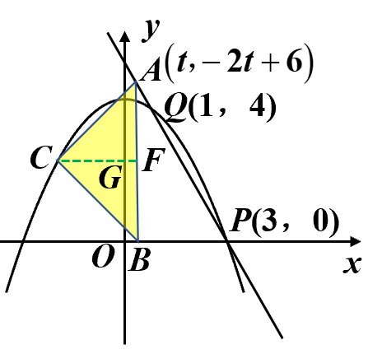
（二）数形结合思想方法的运用困难
中学数学研究的对象可分为数和形两大部分，数与形是有联系的，这个联系称之为数形结合。在本题的第（2）题的第②小问中（如图1），很多学生都会设，但是接下来该如何通过等腰直角三角形这一图形特征来使点A坐标的代数表示转化成线段长，从而进一步表示出C点的坐标，就不得而知了。显然意见地，我们的学生常常是将点坐标与图形特征割裂开来思考问题的，即点的坐标的代数表示与横平竖直的图形线段间无法灵活地进行转化，数与形无法有效地结合，所以容易导致无法解决问题。
图1
（三）求解点坐标的方法选择困难
学生在面对求点坐标问题时，常会出现两类情况。一类是出现思路单一的情形即运用方程法来求解点坐标，如若设完点坐标后，发现无法列出方程，就会不知所措。另一类是知道求解点坐标的一般方法，但是该如何进行选择和灵活运用则较为困难。这两类问题的背后所表现出来的是缺乏系统性地归纳求解点坐标的方法及使用策略。
在本题的第（2）题的第②小问中（如图1），就是运用了方程法与几何法的综合。我们首先设点A的坐标，而后表示出点C的坐标，并将其代入到了抛物线的解析式当中，建立了方程，从而求出了C点的坐标，这是典型的方程法。但是在用t表示C这个点坐标的过程当中，事实上我们是经过了几何的逻辑推理才表示出了点C的坐标的，而且我们从辅助线（过点C做了平行于y轴的一条线段的垂线）当中也能体会到几何法的运用。
三、函数综合题的教学策略
根据以上学生在函数型综合题中的学困点，我们可以在教学设计中，根据题目的整体结构，设置各种变式问题，通过师生互动，进而归纳总结解决问题的一般思考角度和方法，帮助学生提高解决函数型综合题的信心。
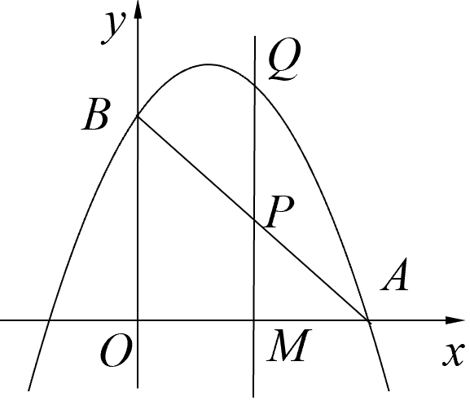
接下来，我们就以抛物线为背景编制一道函数型综合题。
例题：如图2，已知抛物线经过点A、B. 点M在线段OA上（与点A、O不重合），过点M作x轴的垂线与线段AB交于点P，与抛物线交于点Q.
问题1：通过已知条件你能获得哪些信息？
问题2：联结BM，当BM平分∠ABO时，求点M的坐标.
图2
问题3：点C为第三象限抛物线上的点，过点C作CD⊥边AB于D，若，求点C的坐标.
问题4：点Q沿着AB翻折到Q′，若Q′是在抛物线上，求点M的坐标.
问题5：若点Q为抛物线的顶点，将该抛物线向上或向下平移，使得新抛物线的顶点为点M，原抛物线上有一点T平移后的对应点N，若OT=ON，求点N坐标.
- 关注关键性条件元素，重视关键性元素的联想归纳
问题1的设计，旨在解决函数型综合题的过程当中，应关注点坐标背后所蕴含的边、角、解析式等信息。
对于问题2的解法，这里主要介绍四种解法。
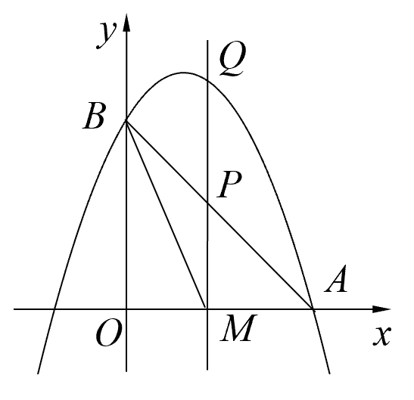
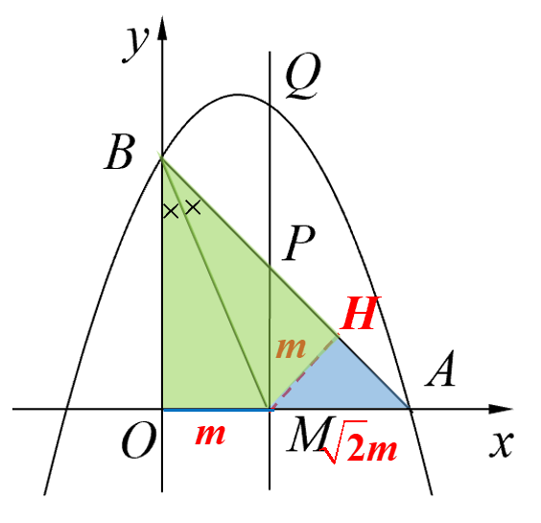
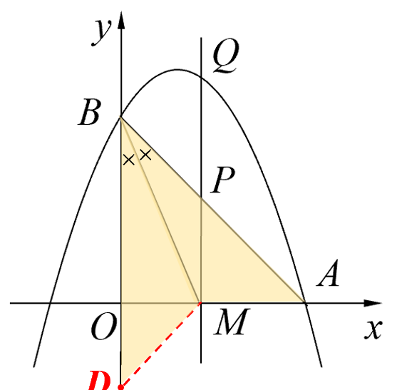
解法1：如图3，根据角平分线与平行线的组合，我们容易得到三角形BPM是等腰三角形。于是我们不妨设M点的坐标为，则，由于BP=PM，根据两点间距离公式可得，所以，所以.
×
×
×

图3
图5
解法2：根据已知条件角平分线，结合图形特征，不妨可以尝试角平分线定理，因此我们可以过M点做MH垂直于AB于H（如图4）。根据角平分线定理，可得OM=MH。设，则OM=MH=m，，又因为OA=3，所以，所以
图4
解法3：如图4，角平分线定理不仅能给我们带来边等，还可以给我们带来三角形全等即∆BCM≌∆BHM，所以得到OB=BH=3，又因为，所以。根据三角形AHM是等腰直角三角形，所以AH=MH=OM=，从而
解法4：如图5，根据角平分线这一条件，我们还能够想到翻折运动，因此我们不妨在y轴的负半轴上取一个点D，使得，联结DM，则有∆BDM≌∆BAM，得∠BAO=∠BDM=45°，此时三角形DOM也是一个等腰直角三角形。因为，BO=3，所以，所以
通过这四种解法，我们不难发现，解决这个问题的关键是对角平分线的联想，解法1是角平分线与平行线、等腰三角形的组合，解法2、3是通过角平分线想到角平分线定理，解法4则是通过角平分线想到翻折运动，从而构造全等三角形解决问题。因此通过问题2的设计，旨在提醒我们关注平时对关键性元素的联想归纳，如此一来，可以促进我们多角度思考问题，实现一题多解。
- 关注图形特征，重视基本图形的归纳总结
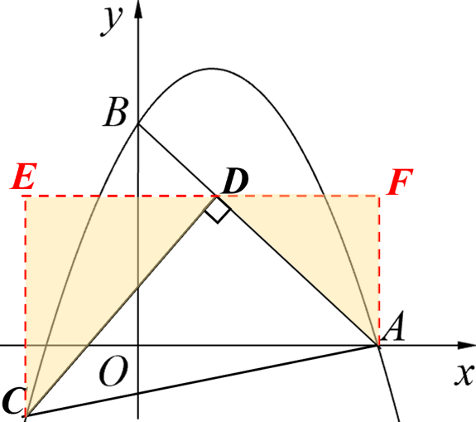
根据问题3的已知条件，我们容易想到，则进一步会发现∠DAC与∠DCA的三角比可知。至此，我们会发现通过已知条件的联想，并未能帮助我们解决问题。这个时候，我们不妨观察一下图形的特征。在平面直角坐标系当中，根据垂直的条件容易想到直角三角形、母子三角形或者是三垂直模型。经过图形的建构尝试，我们发现选择三垂直模型更为的合适，因为它直接与点C和点D的坐标产生了联系。如图6所示，过点D做x轴的平行线，过点A和点C分别做这条平行线的垂线段。于是我们就构造了三垂直模型，从而得到∆ADF∽∆DCE，进一步得到这两个三角形的相似比应该是1 : 2，又因为点C和点D都是有载体的，不妨设，则，由于两三角形相似比是1:2，所以，则，因为点C在抛物线上，所以，得，所以（注：如图7构造另一种三垂直模型也可以解决这个问题，这里就不做赘述了）
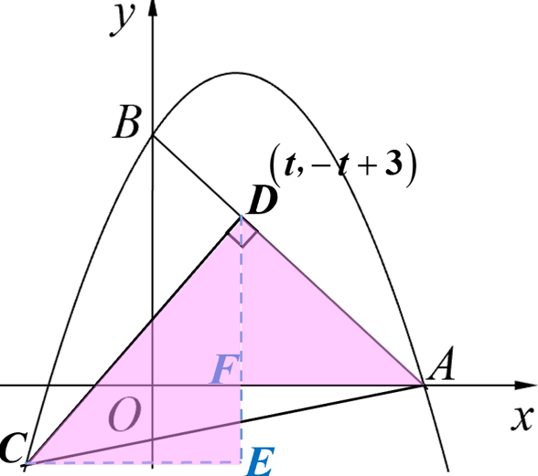

通过问题3的设计，旨在告诉我们，当通过已知条件的联想分析无法解决问题时，我们可以从图形特征的角度入手去进行思考尝试。那么在我们日常的教学中，教师应该及时对于所学的基本图形及其链项链进行归纳总结。所谓的基本图形，在初中阶段主要包含两类图形：一类是课本教材中的定义、公理、定理以及推论所对应的图形，比如角平分线定理有关图形、等腰三角形三合一的图形、三角形一边的平行线性质定理的图形等. 另一类则是具有一定代表性的例题或者习题所对应的图形，如一线三等角、母子三角形等.
图6
图7
- 关注解决问题的方法策略，重视求解点坐标问题的系统性归纳
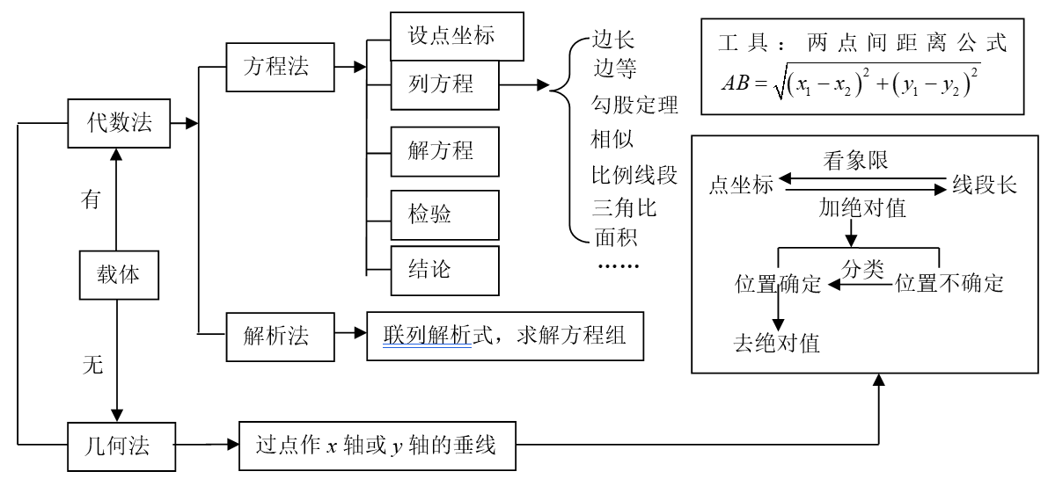
对于问题3的求解，除了从图形特征的角度加以解决外，我们不妨从求解点坐标问题的角度来加以思考。笔者基于自己的教学经验对求解点坐标的一般方法进行了框架性的归纳（如下图），仅供参考。

初中阶段求解点坐标的一般方法框架图
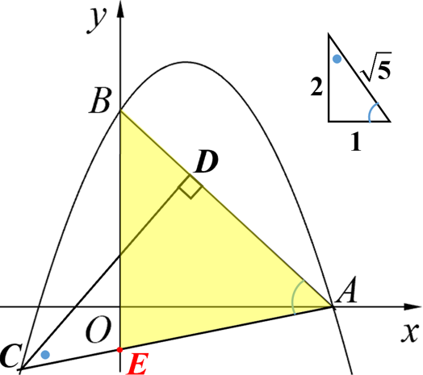
根据图像可知，点C已经具备了抛物线这个载体了，考虑方程法的话点D的坐标不太容易表示出来，不妨试一试解析法，即求直线CD或直线AC的解析式。而在这两条直线当中，我们会发现直线AC已经知道了A点的坐标。因此，我们只需要在这条直线上再找一个点即可。待定点C肯定不是一个很好的选择，于是根据以往的解题经验，我们往往会选择函数图像与坐标轴的交点，所以不妨尝试去求图8中点E的坐标。基于已知条件中所得的边、角信息，我们可以通过解三角形ABE，求出BE的长度从而来实现点E坐标的求解，最后通过联立抛物线与直线AC解析式，求出C点的坐标。
对于问题3的第二种解法的诠释，旨在告诉我们在已知条件的关键性元素及图形特征无法解决问题的情况下，从问题出发，由解决此类问题的一般方法入手，运用分析法、综合法进行有效分析，同样可以帮助我们解决函数型综合问题。所以在我们平时的教学过程中，对于一类问题的解决方法策略要经常进行系统性的归纳。
图8
- 关注动态背景下的思维策略
在函数型综合问题中，主要有两类动态背景的问题：一类是有关图形运动的问题，另一类是关于抛物线平移的问题，基于此，笔者设计了问题4和问题5。对于图形运动问题来说，我们要从全等性和特性两个方面切入，展开联想，发现有效信息，从而解决问题。对于抛物线的平移问题，我们要充分认识到，它的本质就是点的平移问题，所以要学会利用点的平移的有关性质来解决问题。此外，在动态背景下，手把手带领学生进行文字语言与图形语言的转化训练也是非常有必要的。
四、结束语
本文从近三年上海中考函数型问题的比较分析中得出其背后的“变”与“不变”。形式化的专题性分类背后，进一步揭示了学生的三个主要学困点。针对这些学困点，笔者主张在教学设计中，根据题目的整体结构，从已知条件的关键性元素、图形特征、解决问题的策略方法以及动态背景下的思维策略四个维度，设置各种变式问题，通过师生互动，进而归纳总结解决问题的一般思考角度和方法，帮助学生增加解决函数型综合题的尝试路径，进一步提升他们的数学学习信心。

参考文献：
[1]义务教育数学课程标准[M]. 北京师范大学出版社 , 中华人民共和国教育部, 2022
[2]顾成华.基于案例分析的初中数学几何基本图形的教学探索[J].数学大世界(中旬),2019(09):4-5.
[3]胡军,严丽.核心素养导向下初中生数学高阶思维发展路径[J].中小学教师培训,2020(10):67-70.

